자동차정비 기능사(새시)

Tip

* 시험장에 하얀거즈를 준비해가서 부품을 그 위에 올려놓기
* 감독관에게 인사를 잘 할 것
* 질문도 또박또박 물어볼 것(토크렌치나 특수공구 요구시)
* 계산기 지참

**1안**

* 1. 업쇼버스프링: 원칙은 안전고리 사용
* 와이퍼 분리

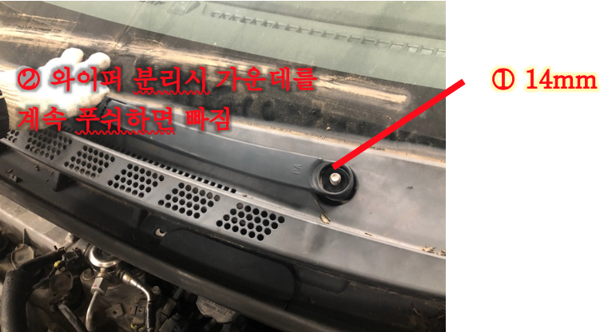

* 탈거전에 로어암과 볼트 사이에 마킹(이미 써 있어도 시행할 것) 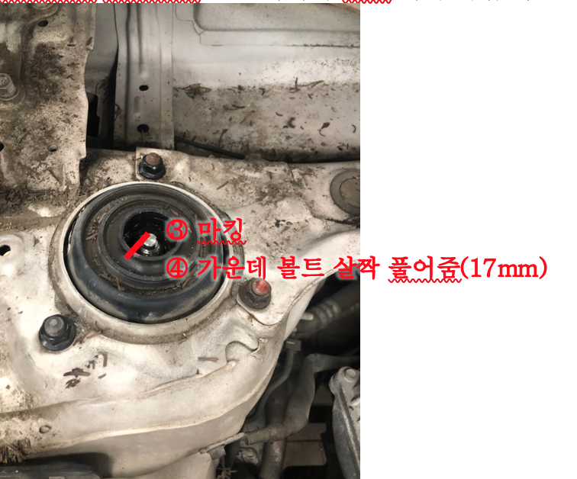
* 휠너트(21mm) 풀고 타이어 분리하고 업쇼버 분리

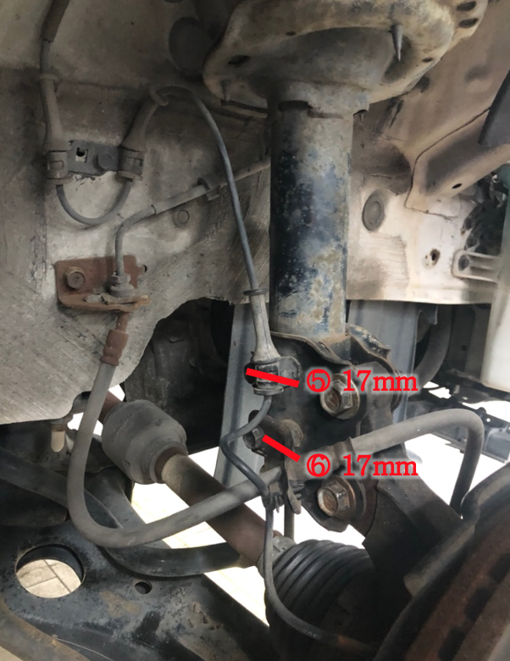 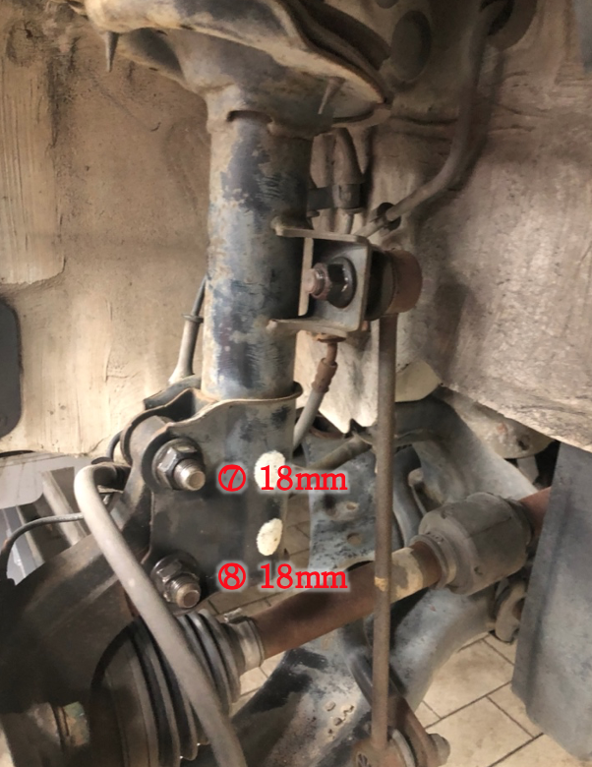

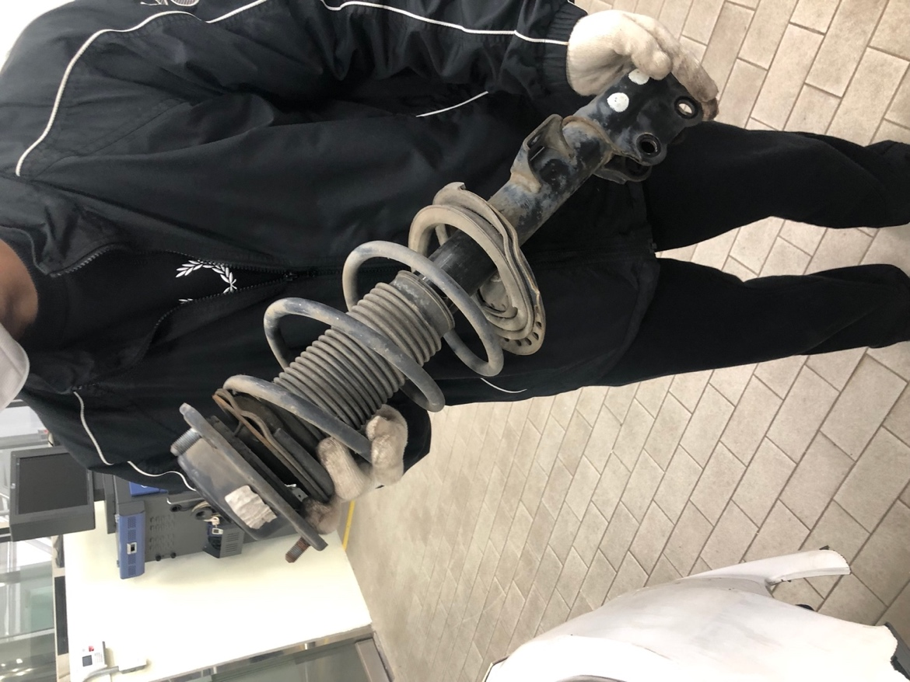 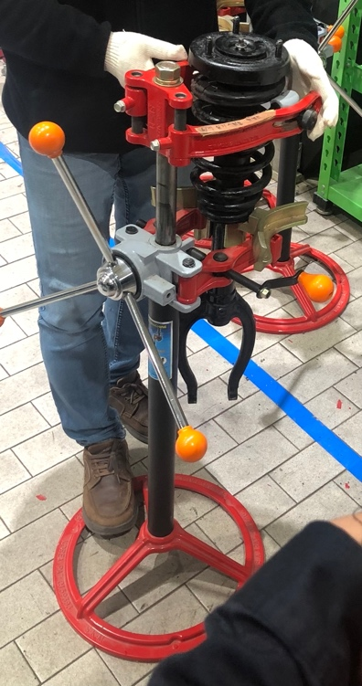

* 1. 캐스터, 캠버각(수동 or 기계식 있음)
* 각도(도,분,초)

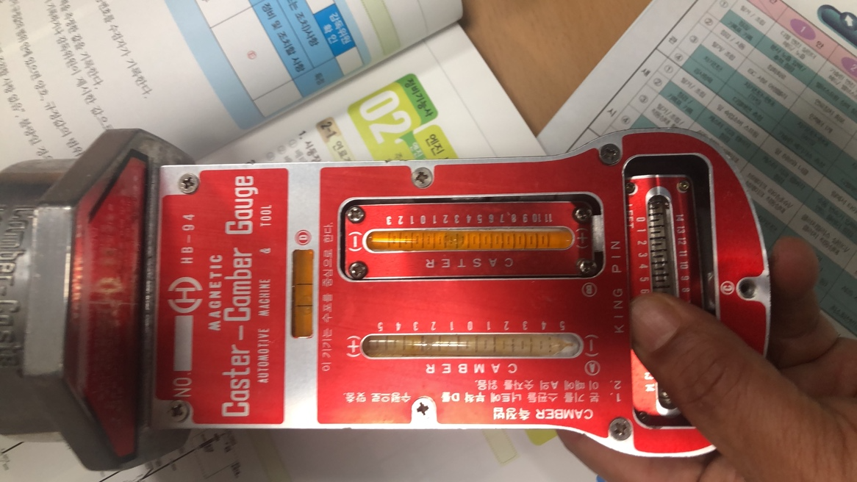

* 1. 브레이크 패드(드럼 or 디스크 방식)

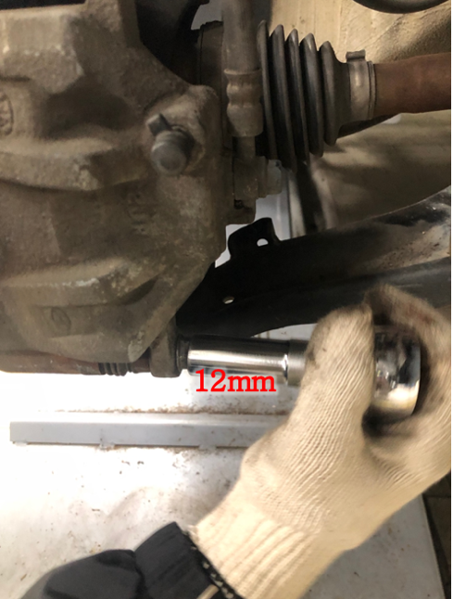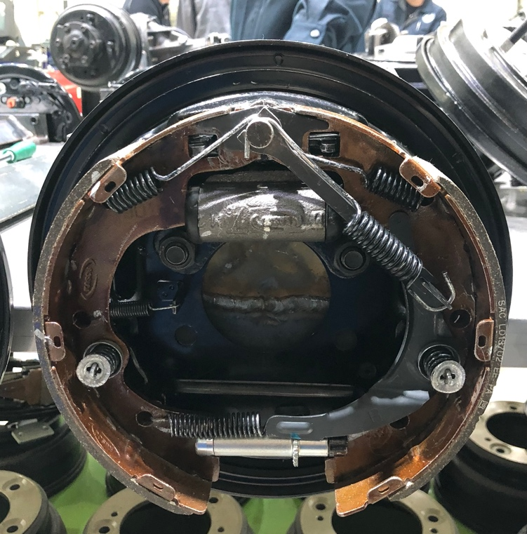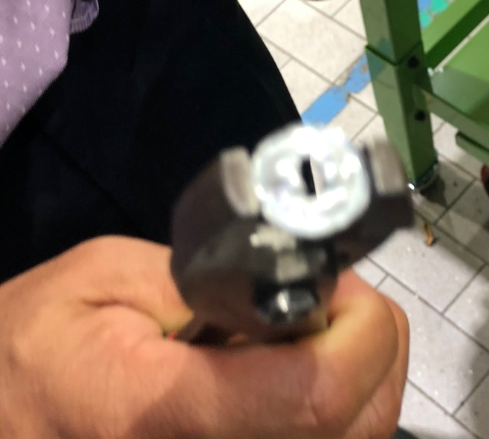 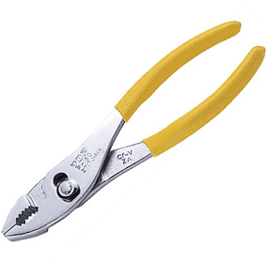

위의 사진과 같이 컴비네이션 플라이어(꼭 사용)를 크게 벌리고 맨 바깥쪽에 장착후 작업(팔의 힘이 아진체중을 실어서 꼽아줌)

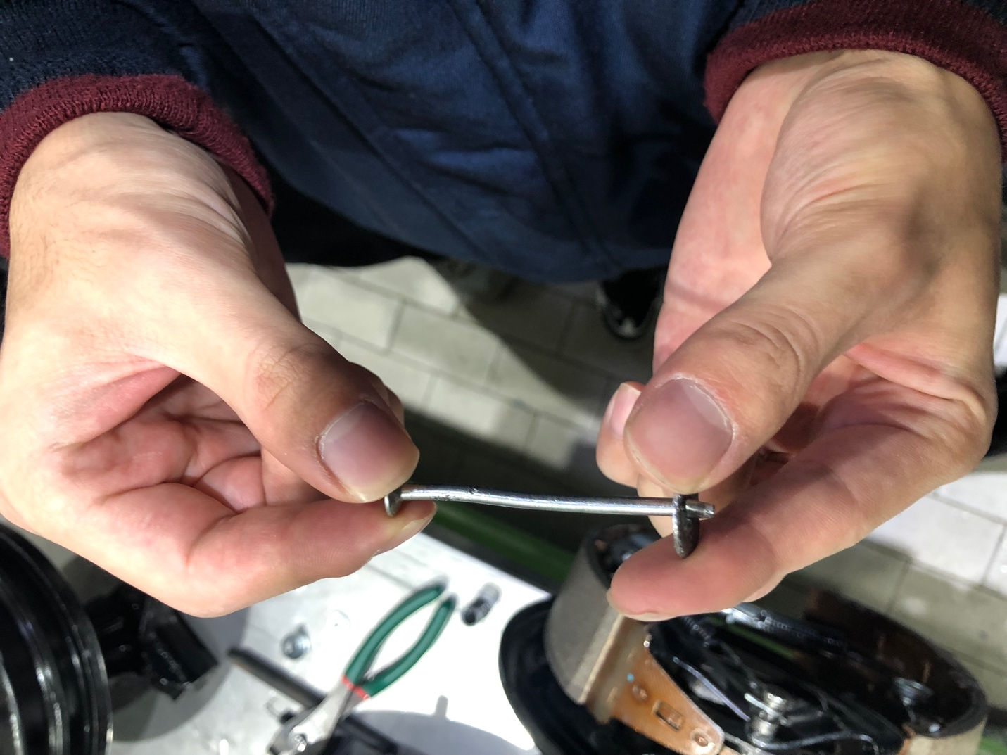

힘을 주어도 안들어간다면 사진처럼 구멍이 작아서 그 속으로 못이 완전히 통과 못하는 상태일 수 있으므로 확인 필요

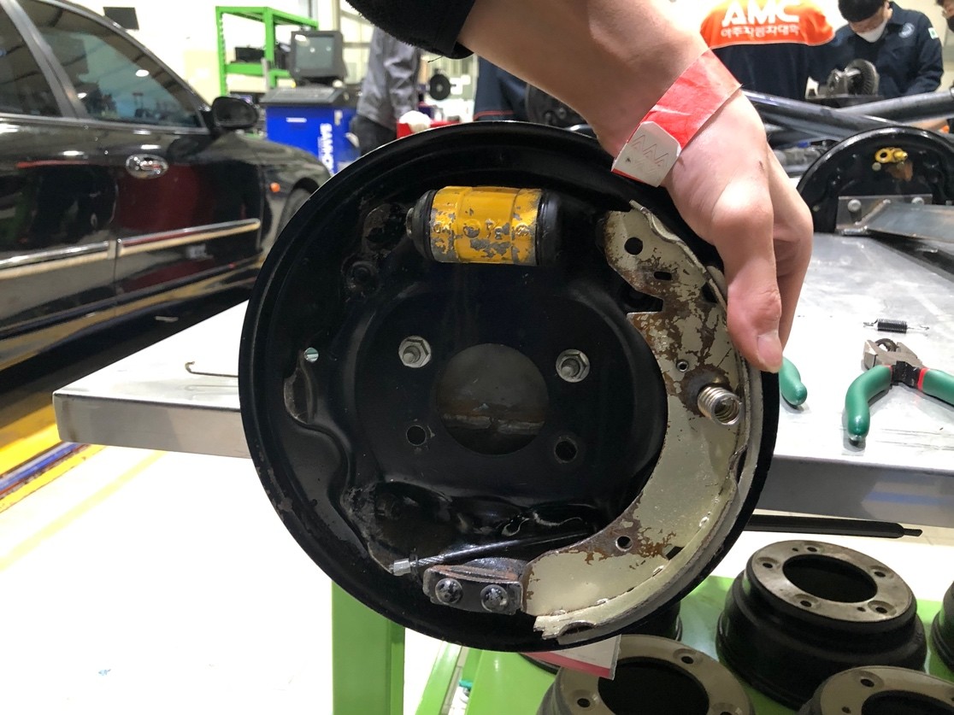

조립시 왼편 슈를 슈 홀드 다운 스프링으로 먼저 고정(브레이크선이 연결되지 않는 쪽)

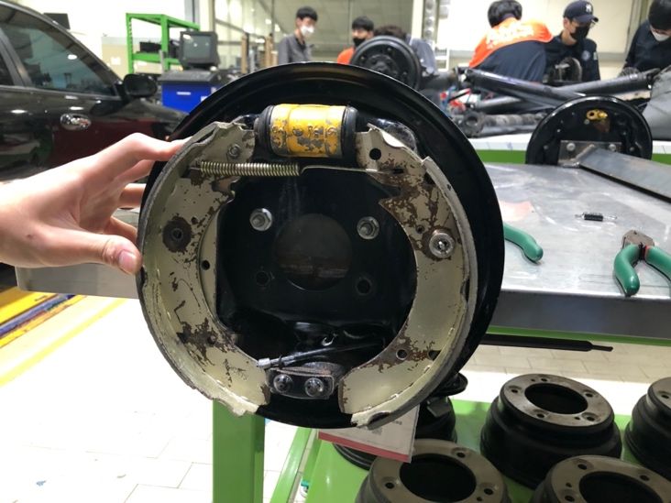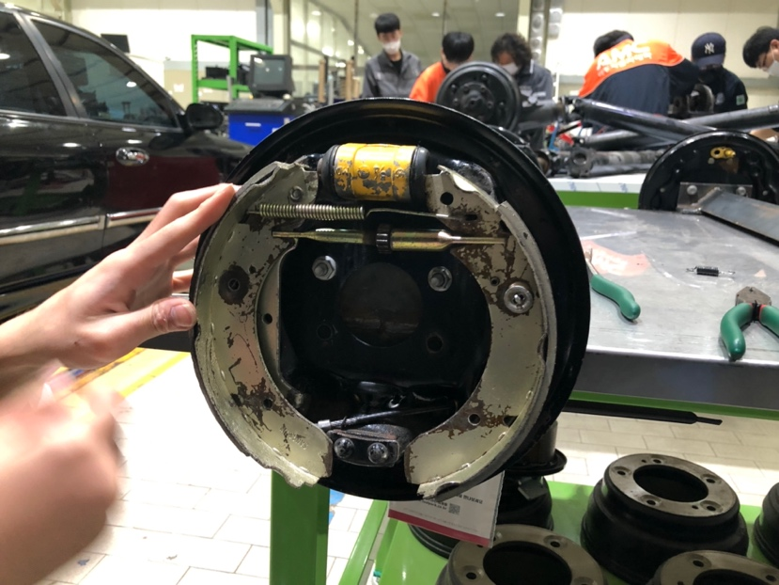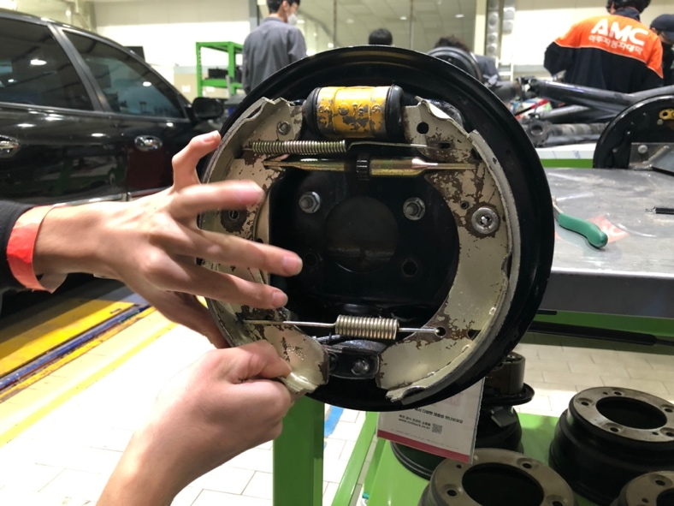

반대편 슈에는 리턴 스프링, 슈 어저스터, 브레이크 라이닝 연결 스프링등 부속품(위에서 아래 방향)을 연결하여 조립(스프링등 왼쪽 슈와 연결하고 슈 아랫쪽을 고정부에 나서 지랫대 원리로 먼저 장착하고 위쪽을 이어서 조립함)

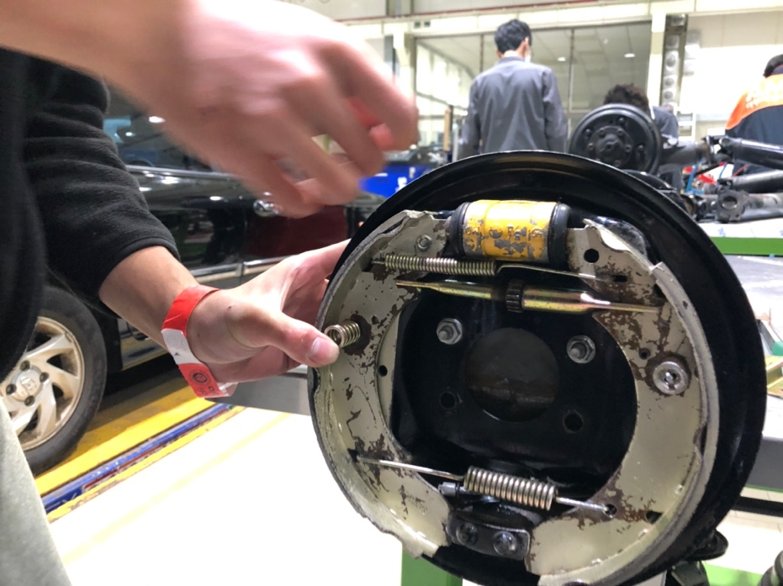

슈 홀드 다운 스프링 조립 후 및 사이드 케이블 연결

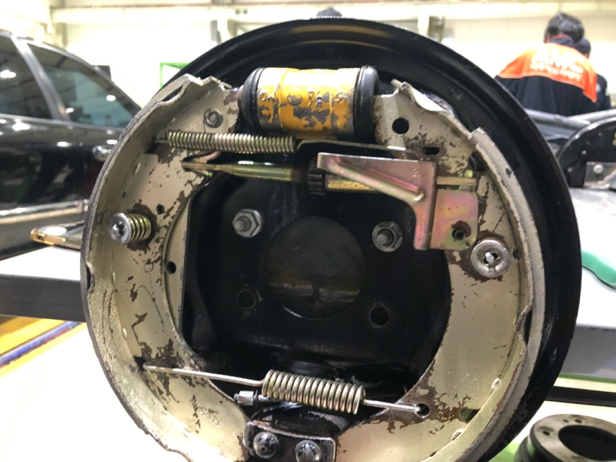

자동조정 레버를 부착

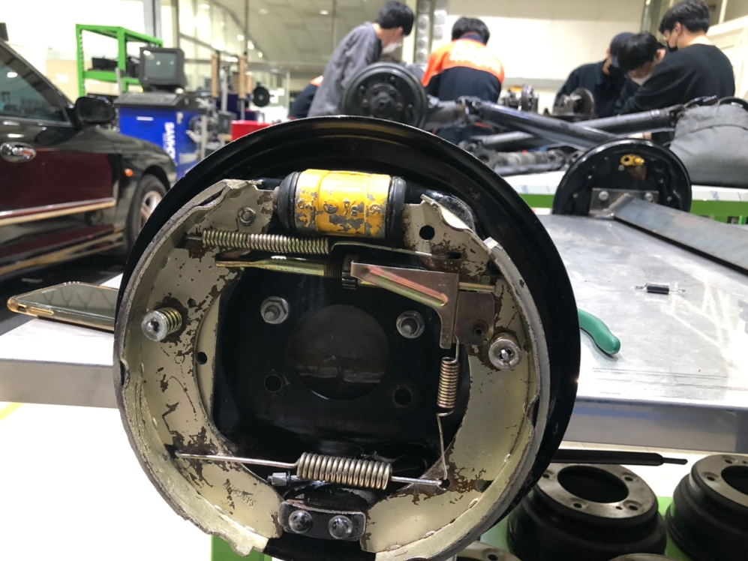

자동조정 스프링을 조립

* 1. 자동변속기 선택레버 위치 점검
* 인히비터 스위치, 셀렉터 레버와 일치여부
* 정상상태로 조정할 것을 요구하는 경우도 아주 가끔 있음(??12mm)
* 열쇠로 락커해제후 레버 선택가능(풀지 않으면 선택레버 움직이지 않음)
  1. 제동력 측정
* 축중을 이용하여 계산(가끔 윤중을 주는 경우도 있음)

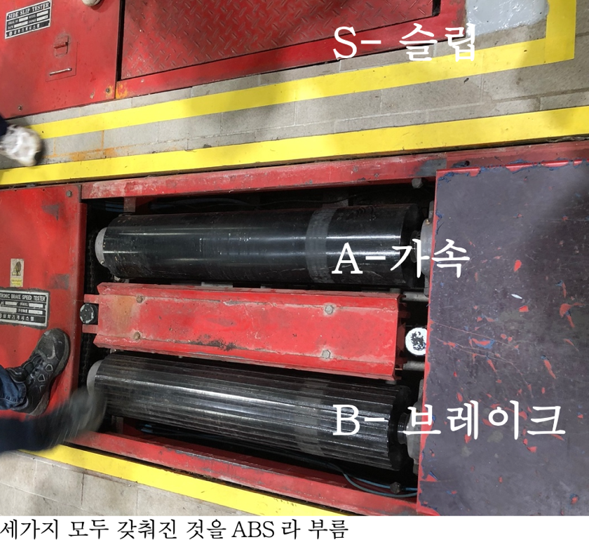

* 측정 차량에서 운전자는 가만히 있다가 제동 신호가 나타나면 브레이크를 2~3초간 깊게 밟았다가 떼면됨( 기능사 시험에서 실시하지는 않음)

♣ 리프트 사용법

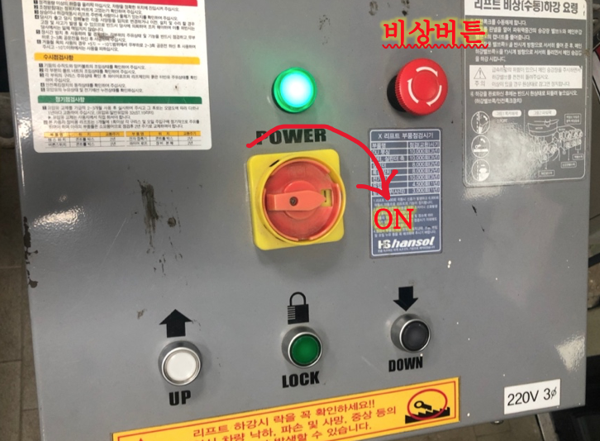

* 차량은 바르게 정렬주차
* 차량 측면 플랜지(3중으로 마킹된 부분)에 작키를 사용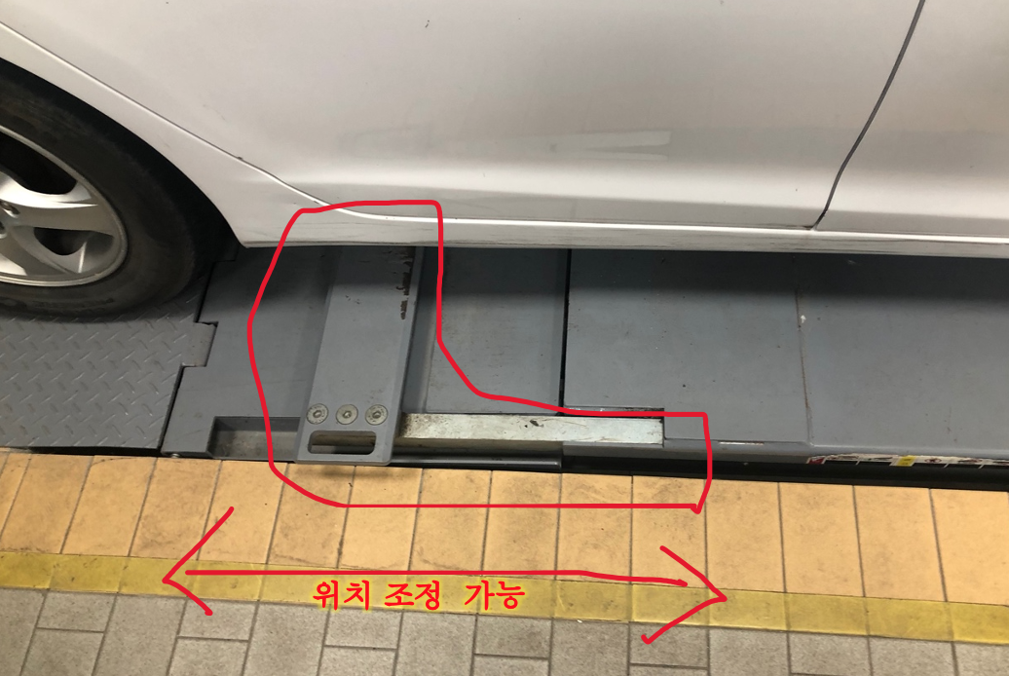
* 올리기전에 주변에 사람이 있는지확인
* 쇼바에 오일을 넣어서 리프트를 올리는 원리
* 올라갈 때 마그네틱 걸이가 락커에 걸리면서 소리남(딸깍 딸깍)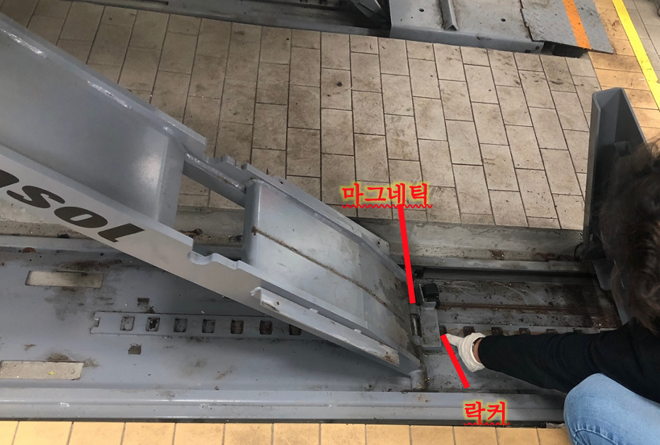
* 올릴 때 차가 기울어지지 않았는지 확인할 것
* 올리기전에 천장에 부딛히지 않을지 높이를 확인
* 내려갈 때 올라갔다가 내려옴(왜냐하면 걸려 있으면 안되기 때문)
* 에어가 안들어오면 마그네틱을 올려줌
* 리프트가 한쪽만 내려가는 경우 오일 컨트롤 밸브를 조작
* 내릴 때 주변에 얘기할 것(주변사람 확인)